第八单元综合素质评价
限时：45分钟 满分：100分
可能用到的相对原子质量: H—1 C—12 O—16 Na—23 Cl—35. 5 Ca—40
一、选择题(本题包括10小题, 每小题3分, 共30分)
1. 崇尚科学, 厚植爱国主义情怀。下列科学家是我国制碱工业的先驱的是( )
A. 张青莲 B. 袁隆平 C. 侯德榜 D. 屠呦呦
2. 下列物质的俗称、化学式、分类完全正确的是( )
A. 苏打、NaHCO₃、盐 B. 烧碱、NaOH、碱
C. 干冰、H₂O、氧化物 D. 水银、Ag、金属单质
3. 下列在对海洋资源利用时的做法不可取的是( )
A. 在休渔期禁止捕捞 B. 船舶垃圾直接倒入海中
C. 开发利用海底“可燃冰” D. 将海水引入盐田进行晒盐
4. [2024·滨州]海洋是人类千万年来取之不尽, 用之不竭的资源宝库。下列关于海洋中物质的说法正确的是( )
A. “可燃冰”燃烧后几乎不产生任何残渣和废气
B. 海水“晒盐”后剩余的母液一定是氯化钠的不饱和溶液
C. 海水淡化只能得到淡水, 剩余物质不再有任何利用价值
D. 海水中溶有大量的盐类, 其中含量最多的盐是氯化镁
5. [2024·苏州]在“粗盐中难溶性杂质的去除”实验中, 所涉及的下列实验操作不规范的是( )
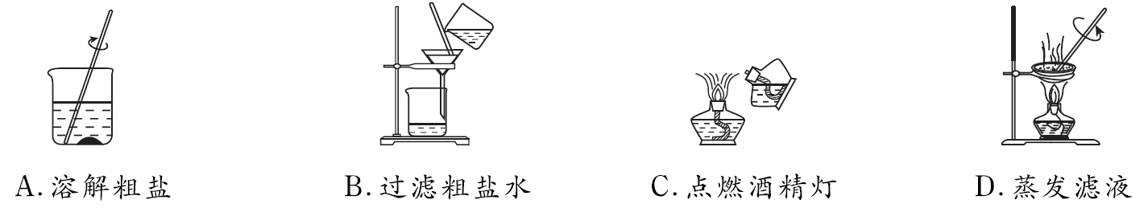
6. [2023·金昌]实验室有一瓶无色透明的废液。经同学们测定, 其pH＝2, 对其中可能存在的离子组合, 推测合理的是( )
A. Fe^{3＋}、Na＋、Cl－、NO₃－ B. Na＋、K＋、Cl－、SO₄^{2－}
C. K＋、Na＋、Cl－、CO₃^{2－} D. Ba^{2＋}、Ca^{2＋}、SO₄^{2－}、CO₃^{2－}
7. 《本草纲目》记载: “火药乃焰硝、硫黄、杉木炭所合……”焰硝经处理可得到含少量NaCl的KNO₃溶液, 将其蒸发浓缩、冷却结晶、过滤, 最终得到较纯净的KNO₃固体。KNO₃和NaCl的溶解度曲线如图所示。下列说法正确的是( )
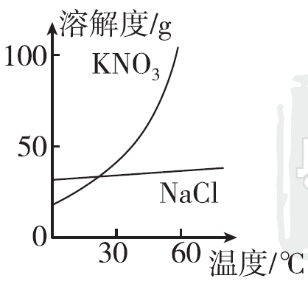
A. KNO₃的溶解度大于NaCl的溶解度
B. “蒸发浓缩”是为了获得较高温度下NaCl的饱和溶液
C. KNO₃的溶解度随温度降低大幅减小, 所以“冷却结晶”时析出KNO₃晶体
D. “过滤”所得滤液中的溶质只含有NaCl
8. 已知KNO₃在20 ℃、30 ℃时的溶解度分别为31. 6 g、45. 8 g, 某同学按如图所示步骤进行实验。下列说法正确的是( )
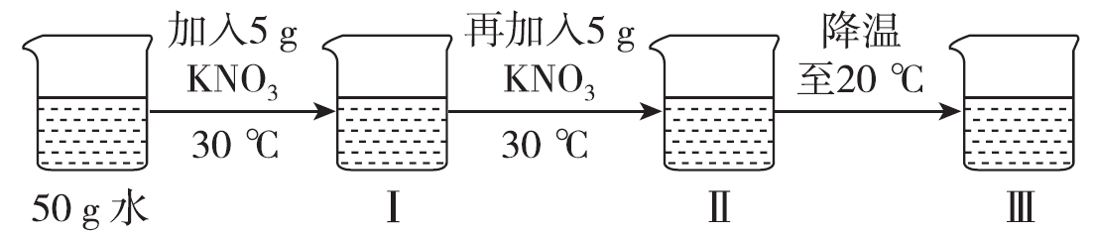
A. Ⅰ中KNO₃的质量分数为10. 0%
B. Ⅱ中溶液是30 ℃时KNO₃的不饱和溶液
C. Ⅱ中KNO₃的质量分数是Ⅰ中的2倍
D. Ⅲ中有KNO₃晶体析出
9. [2024·贵州]为确定碱石灰干燥剂(CaO和NaOH的混合物)的干燥效果, 测定其中CaO与NaOH的质量比。实验如下:
步骤1 取16. 8 g样品于锥形瓶中, 向其中滴加过量稀盐酸, 样品完全溶解, 无气泡产生。
步骤2 向步骤1的锥形瓶中滴加Na₂CO₃溶液, Na₂CO₃溶液的体积与生成沉淀的质量变化曲线如图。下列说法正确的是( )
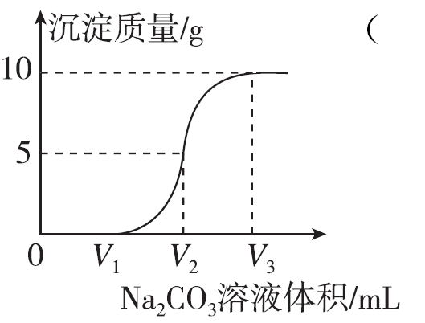
A. 步骤1所得溶液中的溶质是CaCl₂和NaCl
B. 步骤2加入Na₂CO₃溶液立即观察到有沉淀产生
C. 步骤2溶液中溶质的质量逐渐减小
D. 该样品中CaO与NaOH的质量比为1 : 2
10. [2023·兰州]向少量氯化钙和稀盐酸的混合液中逐滴加入一定质量分数的碳酸钠溶液, 利用pH传感器采集的实验数据如图所示。下列有关说法正确的是( )
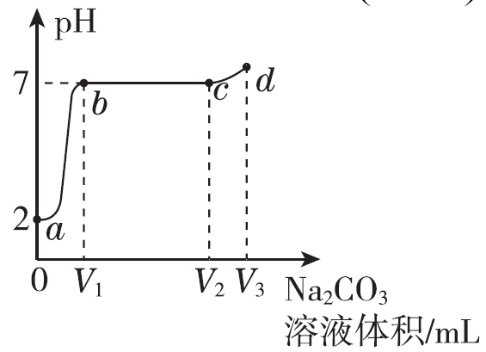
A. a→b过程, 溶液的酸性逐渐增强
B. b点时碳酸钠和稀盐酸恰好完全反应
C. c点时溶液中的溶质为氯化钠和碳酸钠
D. a→b→c→d过程中, 溶液中氯化钠的质量不断增加
二、填空题(本题包括4小题, 共34分)
11. (8分)写出符合下列要求的化学式。
(1)海水中含量最多的盐: ______________。
(2)侯氏制碱法制得的“碱”: ______________。
(3)工业盐中有毒的成分: ______________。
(4)天然气的主要成分: ____________________。
12. (10分)[2024·滨州]如图是甲、乙、丙三种固体物质(均不含结晶水)的溶解度曲线。分析并回答问题:
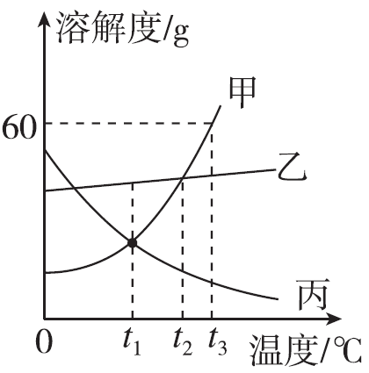
(1)________℃时, 甲、乙两种物质的溶解度相等。
(2)将t₃℃时甲、乙、丙三种物质的饱和溶液分别降温到t₁℃所得溶液的溶质质量分数由大到小的顺序为____________。
(3)t₃ ℃时, 欲将30 g甲物质完全溶解配制成该温度下甲的饱和溶液, 则需加入水的质量为________g, 溶解过程中玻璃棒的作用是________________。
(4)当乙物质中混有少量甲物质时, 可以用____________(填“蒸发结晶”或“降温结晶”)的方法提纯乙。
13. (6分)海水晒盐得到粗盐, 剩余的母液称为苦卤。
(1)为了除去粗盐溶液中的Ca^{2＋}、Mg^{2＋}、SO₄^{2－}, 可按照下列实验步骤进行: ①加过量BaCl₂溶液、②加过量NaOH溶液、③加过量Na₂CO₃溶液、④过滤、⑤加入适量盐酸。其中步骤③加过量Na₂CO₃溶液的目的是______________________________________。
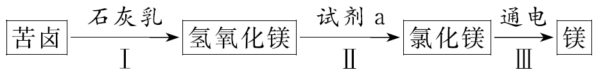
(2)利用苦卤制取镁, 主要流程如图, 步骤Ⅱ中的试剂a是________, 步骤Ⅰ中反应的化学方程式是__________________________________________。
14. (10分)我国将从2023年7月1日起禁止销售未达“国六B”标准的燃油车。碳酸锂(Li₂CO₃)是制备新能源汽车电池的重要原料。下图是一种模拟提纯碳酸锂的工艺, 根据要求回答问题。
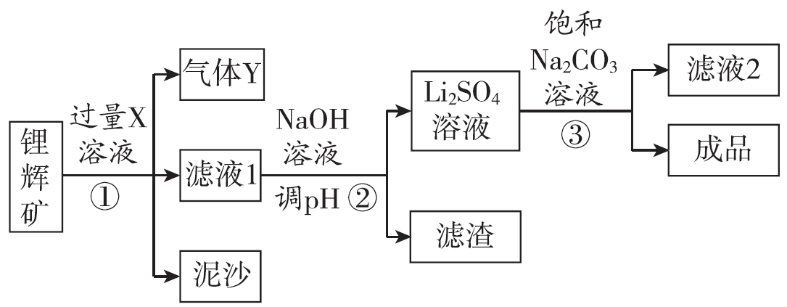
【查阅资料】Ⅰ. 锂辉矿主要成分为Li₂CO₃, 含泥沙等杂质。
Ⅱ. Li₂CO₃(化学性质与Na₂CO₃类似)为无色晶体, 微溶于水, 在冷水中的溶解度比热水中大。
(1)X是一种酸, 其溶质化学式为________, 常用______________(填试剂名称)检验气体Y。
(2)②中发生中和反应的化学方程式为________________________。
(3)有以下三种温度的饱和Na₂CO₃溶液, ③中你选择的是________(填字母)。
A. 0 ℃ B. 25 ℃ C. 80 ℃
(4)将滤液2蒸发, 当有_______________________________________________ (填现象)时, 停止加热, 可得到其他化工产品。
三、实验探究题(本题包括2小题, 共26分)
15. (8分)下面是“粗盐中难溶性杂质的去除”的实验操作示意图:
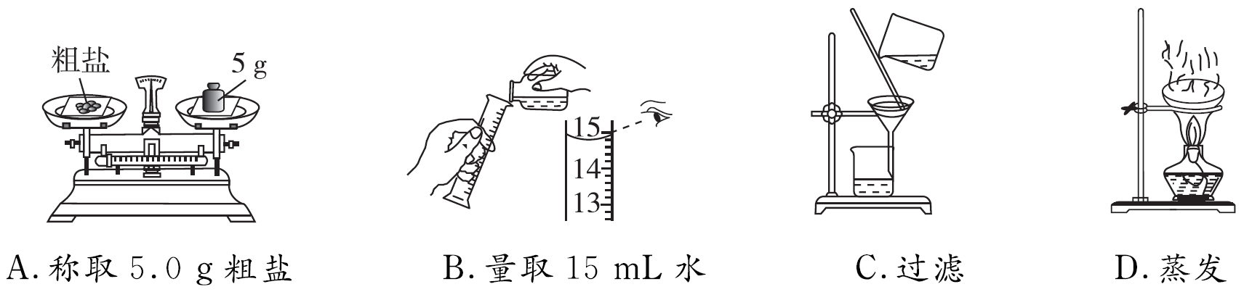
(1)操作A中托盘两边各放一张大小相同的纸片, 其作用是_____________________________________________________。
(2)操作B中还需要用到的仪器是______________。
(3)操作 C过滤时漏斗内液面要低于滤纸边缘, 主要是为了防止______(填字母)。
A. 过滤速度慢 B. 滤纸破损
C. 杂质未经过滤就进入滤液
(4)图中部分操作有错误, 其中有的错误会导致精盐产率明显偏低, 其原因是_____________________________________________________。
16. (18分)某品牌威化饼干的配料如下图所示, 研究性学习小组对其部分成分进行相关探究。
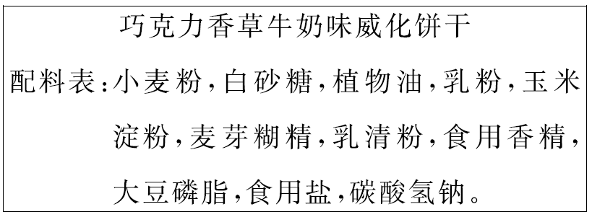
【查阅资料】(1)饼干制作烘焙过程中, 配料中的碳酸氢钠全部受热分解转化为碳酸钠, 而碳酸钠不分解。(2)碱石灰是固体氢氧化钠和氧化钙的混合物。
【实验准备】称取质量为m的饼干样品放入烧杯中, 加入适量蒸馏水, 充分溶解后过滤, 将滤液通过半透膜渗析(除去蛋白质等有机物), 得到待检液, 将待检液平均分为甲、乙两等份。
任务一: 定性验证饼干样品中的有关成分
【实验验证】
实验步骤 | 实验现象 | 实验结论
Ⅰ. 取少量待检液甲于试管中, 滴入过量稀硝酸 | 有______产生 | 饼干中含有碳酸钠
Ⅱ. 向步骤Ⅰ反应后的溶液中滴入少量硝酸银溶液 | 有白色沉淀产生 | 饼干中含有________
【交流讨论】小组中有同学认为可以把步骤Ⅰ中的稀硝酸改为稀盐酸, 经讨论后, 大家一致认为不可行, 理由是________________________________________。
任务二: 定量测定饼干样品中碳酸钠的质量分数
【实验探究】小组同学用待检液乙进行如下实验, 主要步骤: ①检查装置气密性后装入药品、②通入一段时间N₂、③称量装置C的质量为m₁、④滴加稀硫酸充分反应、⑤再通入一段时间N₂、⑥称量装置C的质量为m₂。
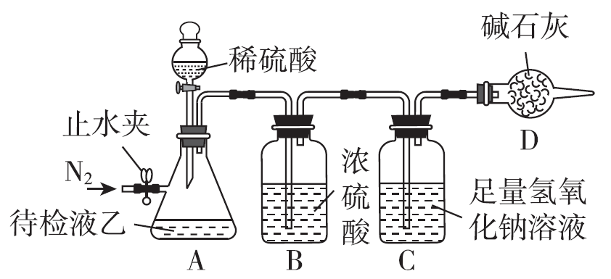
【实验分析】装置C中发生反应的化学方程式为___________________________。
【实验结论】该饼干样品中碳酸钠的质量分数为__________________(用含m、m₁、m₂的代数式表示)。
【反思评价】在探究过程中, 下列因素会导致所测样品中碳酸钠的质量分数偏小的是________(填字母)。
a. 去掉装置D b. 省略了步骤② c. 省略了步骤⑤
四、计算题(本题包括1小题, 共10分)
17. 医用碳酸氢钠片可用于治疗胃酸过多, 某同学为测定其中碳酸氢钠的质量分数, 取10. 0 g样品放入烧杯中, 分两次加入稀盐酸(该实验条件下杂质不参与反应), 充分反应。测得实验数据如表所示。
加盐酸的次数 | 第一次 | 第二次
加盐酸的质量/g | 40. 0 | 40. 0
生成气体的质量/g | 3. 3 | 1. 1
(1)两次加稀盐酸后, 生成二氧化碳的总质量是________g。
(2)该样品中碳酸氢钠的质量分数是多少(写出计算过程)? (反应的化学方程式为NaHCO₃＋HCl===NaCl＋H₂O＋CO₂↑)
第八单元综合素质评价
一、1. C
2. B 【点拨】苏打是碳酸钠的俗称, 其化学式为Na₂CO₃, A错误; 干冰是固态的二氧化碳, 其化学式为CO₂, C错误; 水银是金属汞的俗称, 其化学式为Hg, D错误。
3. B
4. A 【点拨】“可燃冰”的主要成分是甲烷的水合物, 燃烧后几乎不产生任何残渣和废气, A正确; 海水“晒盐”后剩余的母液不能继续溶解氯化钠, 一定是氯化钠的饱和溶液, B错误; 海水淡化能得到淡水, 剩余物质有着很大的利用价值, 是因为海水淡化后得到的剩余物质中含有NaCl、MgCl₂等, 可用于工业生产食盐和提取镁等, C错误; 海水中溶有大量的盐类, 其中含量最多的盐是氯化钠, D错误。
5. C 【点拨】使用酒精灯时要注意“两查、两禁、一不可”, 禁止用酒精灯去引燃另一只酒精灯, C错误。
6. B 【点拨】pH为2的水溶液显酸性, 水溶液中含有大量的H＋。含有Fe^{3＋}的溶液呈黄色, A错误; CO₃^{2－}与H＋在溶液中能结合生成水和二氧化碳, C错误; H＋与CO₃^{2－}、Ca^{2＋}与CO₃^{2－}、Ba^{2＋}与CO₃^{2－}、SO₄^{2－}等均不能大量共存, D错误。
7. C 【点拨】在比较物质的溶解度时, 需要指明温度, 温度不能确定, 溶解度也不能确定, A错误; “蒸发浓缩”是为了获得较高温度下硝酸钾的饱和溶液, B错误; KNO₃的溶解度随温度降低大幅减小, 所以“冷却结晶”时析出KNO₃晶体, C正确; “过滤”所得滤液中的溶质含有氯化钠和硝酸钾, D错误。
8. B 【点拨】KNO₃在30 ℃时的溶解度为45. 8 g, 该温度下, Ⅰ中硝酸钾的质量为5 g, 溶解在50 g水中, 硝酸钾的质量分数为×100%≈9. 1%, A错误; KNO₃在30 ℃时的溶解度为45. 8 g, 该温度下, Ⅱ中溶液是10 g硝酸钾溶解在50 g水中形成的, 是不饱和溶液, B正确; Ⅱ中含有的KNO₃的质量是10 g, 溶剂的质量为50 g, Ⅱ中KNO₃的质量分数是×100%≈16. 7%, C错误; KNO₃在20 ℃时的溶解度为31. 6 g, 降温前, 50 g水中只溶解了硝酸钾10 g, 所以降温至20 ℃ Ⅲ中没有KNO₃晶体析出, D错误。
9. D 【点拨】取16. 8 g样品于锥形瓶中, 向其中滴加过量稀盐酸, 样品完全溶解, 无气泡产生, 氧化钙和稀盐酸反应生成氯化钙和水, 氢氧化钠和稀盐酸反应生成氯化钠和水, 稀盐酸过量, 步骤1所得溶液中的溶质是CaCl₂、NaCl、HCl, A错误; 由加入Na₂CO₃溶液的体积与生成沉淀的质量变化曲线图可知, 一开始没有沉淀生成, 说明加入的碳酸钠溶液先与盐酸反应生成氯化钠、水和二氧化碳, 盐酸反应完, 碳酸钠再与氯化钙反应生成碳酸钙沉淀和氯化钠, B错误; 由Na₂CO₃＋2HCl===2NaCl＋H₂O＋CO₂↑知, 每106份质量的碳酸钠转化为44份质量的二氧化碳, 溶质质量增大; 由CaCl₂＋Na₂CO₃===CaCO₃↓＋2NaCl, 每106份质量的碳酸钠转化为100份质量的碳酸钙, 溶质质量增大, 故步骤2溶液中溶质的质量逐渐增大, C错误; 由图示可知, 最终生成碳酸钙沉淀的质量为10 g, 根据化学反应前后钙元素的质量不变, 则该样品中CaO的质量为 10 g××100%÷＝5. 6 g, 该样品中CaO与NaOH的质量比为5. 6 g : (16. 8 g－5. 6 g)＝1 : 2, D正确。
10. B 【点拨】向少量氯化钙和稀盐酸的混合液中逐滴加入一定质量分数的碳酸钠溶液, 由图像可知, pH先增大到等于7, 说明先发生的是盐酸和碳酸钠的反应, 反应生成氯化钠、水和二氧化碳, 则a→b过程, 溶液的酸性逐渐减弱, A错误; b点时碳酸钠和稀盐酸恰好完全反应, B正确; c点时碳酸钠和氯化钙恰好完全反应, 溶液中的溶质为氯化钠, C错误; a→b→c过程中, 溶液中氯化钠的质量不断增加, c→d的过程中, 氯化钠的质量不变, D错误。
二、11. (1)NaCl (2)Na₂CO₃ (3)NaNO₂ (4)CH₄
12. (1)t₂ (2)乙＞甲＞丙 (3)50; 搅拌, 加快溶解速率 (4)蒸发结晶
13. (1)除尽Ca^{2＋}和Ba^{2＋}(或除尽氯化钙和氯化钡)
(2)盐酸; MgCl₂＋Ca(OH)₂===Mg(OH)₂↓＋CaCl₂
14. (1)H₂SO₄; 澄清石灰水 (2)H₂SO₄＋2NaOH===Na₂SO₄＋2H₂O (3)C
(4)较多固体析出
【点拨】(1)由步骤②生成Li₂SO₄溶液以及化学反应前后元素种类不变可知, X应为H₂SO₄; 根据资料Li₂CO₃与Na₂CO₃化学性质类似可知, Li₂CO₃能与H₂SO₄反应生成CO₂, 所以气体Y为二氧化碳, 常用澄清石灰水检验二氧化碳。(2)①中加入的H₂SO₄过量, 所以②中发生的中和反应为硫酸和氢氧化钠反应生成硫酸钠和水, 据此写出反应的化学方程式。(3)③中得到的成品为Li₂CO₃, 根据资料Li₂CO₃在冷水中的溶解度比热水中大, 所以③中应选择较高温度下的Na₂CO₃溶液, 故选C。(4)进行蒸发操作时, 当有较多固体析出时, 停止加热, 利用余热蒸干, 以得到其他化工产品。
三、15. (1)防止药品腐蚀天平的托盘, 使称量更准确 (2)胶头滴管 (3)C
(4)操作D中未用玻璃棒搅拌, 造成液滴飞溅(合理即可)
16. 【实验验证】Ⅰ. 气泡 Ⅱ. 氯化钠(或NaCl或食用盐)
【交流讨论】稀盐酸中含有氯离子, 对氯化钠的检验会造成干扰(合理即可) 【实验分析】CO₂＋2NaOH===Na₂CO₃＋H₂O
【实验结论】×100%(合理即可) 【反思评价】c
【点拨】【实验验证】Ⅰ. 碳酸钠与硝酸反应会产生二氧化碳气体, 加入稀硝酸, 观察到有气泡产生, 则证明饼干中含碳酸钠。Ⅱ. 向步骤Ⅰ反应后的溶液中滴入少量硝酸银溶液, 有白色沉淀产生, 即产生了氯化银沉淀, 证明饼干中含有氯化钠。【交流讨论】稀盐酸中含有氯离子, 会对氯化钠的检验造成干扰, 所以不可将步骤Ⅰ中稀硝酸改为稀盐酸。【实验分析】装置C中氢氧化钠是为了吸收产生的二氧化碳气体, 反应的方程式为CO₂＋2NaOH===Na₂CO₃＋H₂O。【实验结论】装置C中增加的质量为生成二氧化碳的质量, 即待检液乙中碳酸钠(原样品的一半)与硫酸反应产生二氧化碳的质量为m₂－m₁, 设乙中碳酸钠的质量为x。
Na₂CO₃＋H₂SO₄===Na₂SO₄＋H₂O＋CO₂↑
106 44
x m₂－m₁
＝, x＝
该饼干样品中碳酸钠的质量分数为×100%＝×100%。【反思评价】去掉装置D, 空气中二氧化碳被C吸收, 会使结果偏大, a错误; 省略步骤②, 装置内空气中二氧化碳被C吸收, 会使结果偏大, b错误; 省略步骤⑤, 生成的二氧化碳不能被C完全吸收, 会使结果偏小, c正确。
四、17. 【解】(1)4. 4
(2)设参加反应的碳酸氢钠的质量为x。
NaHCO₃＋HCl===NaCl＋H₂O＋CO₂↑
84 44
x 4. 4 g
＝ x＝8. 4 g
该样品中碳酸氢钠的质量分数为×100%＝84%。
答: 该样品中碳酸氢钠的质量分数为84%。
【点拨】根据题意, 产生二氧化碳的总质量为3. 3 g＋1. 1 g＝4. 4 g, 由反应的化学方程式列式计算, 求出参加反应的碳酸氢钠的质量, 进而计算出该样品中碳酸氢钠的质量分数。

